Základní škola Beroun, www.zswagnerka.cz
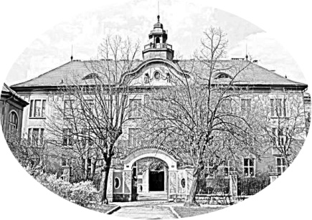
Wagnerovo náměstí tel.: 311 623 315
Wagnerovo nám. 458, Beroun skola@zswagnerka.cz

Žádost o přijetí dítěte k základnímu vzdělávání

Zákonný zástupce dítěte:

Otec
Jméno a příjmení: ……………………………………………………………………………………………

Adresa pro doručování písemností:………………………………………………………………….

tel. ……………………………………. email:………………………………………………….

datová schránka ……………………………….

Matka
Jméno a příjmení:…………………………………………………………………………………………….

Adresa pro doručování písemností:………………………………………………………………….

tel. ……………………………………. email:……………………………………………………

datová schránka ……………………………..

Žádám o přijetí dítěte
jméno a příjmení: …………………………………….……………………………………………………..

datum narození…………………………….

trvalý pobyt: ……………………………………………………………………………………………………
k povinné školní docházce do Základní školy Beroun, Wagnerovo náměstí 458

ve školním roce ………………………….. do 1. ročníku.

Adresa školského zařízení, které žák navštěvoval ……………………………………………

……………………………………………………………………………………………………………………….

………………………………………..
podpis zákonného zástupce
Dne ………………………………

